**Доброго времени суток!**

**Урок «Решение задач»**

**Сегодня работаем самостоятельно. Решаем задачи. Присылаем решения на почту. СРОК 23 мая включительно!!!**

**Задания для РОБОТА**

1. Где-то в поле Робота находятся две стены равной, но **неизвестной длины**. В правой стене имеется отверстие шириной в одну клетку. Робот из **произвольной** клетки справа от правой стены, но обязательно напротив нее, должен дойти до стены и закрасить все клетки между двумя стенами. Пример на рисунке.

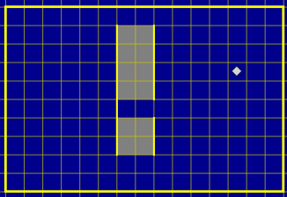

1. Робот движется вдоль стены от начального положения (◊) до конца стены. Стена располагается по диагонали от правого верхнего к левому нижнему углу поля. Необходимо закрасить все внутренние углы стены, как показано на примере. **Размеры** стены могут быть **произвольны.**

